memo RKM WP Planification publication & peremption v1.docx

Dates de publication et de péremption des pages, articles et événements
Tout comme on peut mettre en brouillon et réviser des articles et on peut les mettre en ligne aux date et heure choisies. Avec l’extension Post Expirator on peut planifier leur date de péremption

Activation de la date de mise en ligne
Exemple d’activation d’une date de publication d’un événement de l’Agenda
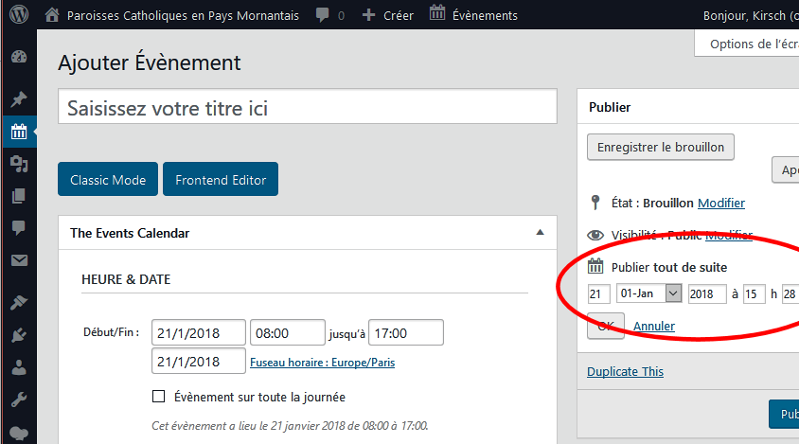
Pas de saisie de date = publication immédiate. Si on désire reporter à plus tard sa publication, il suffit de fournir la date et l’heure.
Remarques :
  - De même on peut maintenant (depuis WP 4,9) retoucher la conception du site et planifier les changements de conception du site pour qu’ils soient activés au moment voulu.
  - Mise en avant sur page d’accueil :
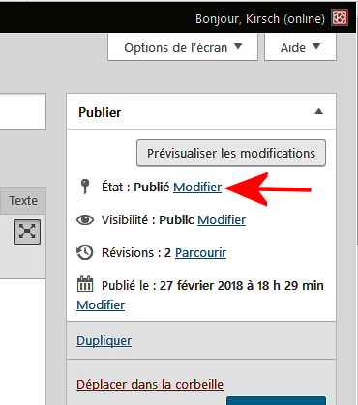
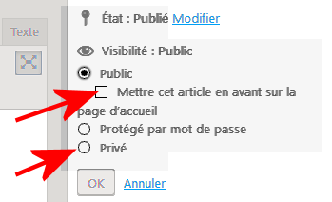
Dans la ligne État : Publié, un clic sur "Modifier" ouvre des détails supplémentaires précisant des détails de publication tels que la mise en avant sur la page d’accueil ou la privatisation.

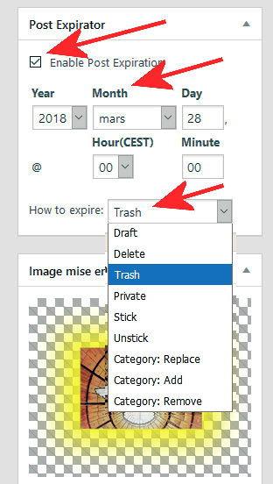
Activation de la date de péremption
L’extension Post Expirator (Expiration d’article) n’est pas traduite en français.
Exemple de définition d’une date de retrait d’un article du blog
En bas de la colonne de droite de l’éditeur simple,
juste avant l’image mise en avant,
3 infos à Saisir :
- Cocher Enable active la péremption
- Saisir la date Year, Month, Day, (année, mois, jour)
- Choisir le mode de retrait
  - Trash (corbeille) de préférence
  - Delete (Effacer)
  - Private (Privé) nécessite un mot de passe
  - Stick (mis en avant sur la page d’accueil)
  - Unstick (supprimer de la page d’accueil
  - Catégorie : Replace (changement de catégorie)
  - Catégorie : Add (ajout d’une catégorie)
  - Catégorie : Remove (suppression d’une catégorie)

Détails
Stick et unstick, mise en avant (épingler) sur page d’accueil :
Dans la ligne État : Publié, un clic sur "Modifier" ouvre des détails supplémentaires précisant des détails de publication tels que la mise en avant sur la page d’accueil ou la privatisation.

